附件

2018·第五届诺贝尔奖获得者医学峰会
活动方案

一、会议背景
诺贝尔奖获得者医学峰会自2014年起，在中国科学技术协会、国家中医药管理局的大力支持下，旨在汇集各国诺奖得主、中外科学院院士、知名大学教授、学者，搭建世界顶尖人才与各国科学家的学术交流平台，以发现并推荐科技创新发明，激发青年科学家科学研究的激情与使命为宗旨，将国际前沿的科学理论和科学发现转化为技术与生产力，福祉全人类为已任的国内顶级高尖论坛。现已成功举办四届，获得社会广泛美誉，也成为国内最顶尖的医学盛会之一。2014年论坛大会主席王国强，陈竺到会致辞，5位诺贝尔奖获得者、10余位中美院士参加峰会并展开学术交流，与会人员800人次。2015年论坛大会主席王国强到会致辞，5位诺贝尔奖获得者、10余位中美院士参加峰会并展开学术交流，与会人员1500人次。2016年大会主席王国强到会致辞，6位诺贝尔奖获得者、10余位中美院士参加峰会并展开学术交流，与会人员1800人次。2017年6位诺贝尔奖获得者、10余位中美院士参加峰会并展开学术交流，与会人员2000人次。
海南省全力打造国家外事活动基地，利用博鳌亚洲论坛联席会议机制，服务中央做好高层次外交活动，充分发挥博鳌亚洲论坛的带动力，全方位开展国际经贸文化交流海南主题活动，打造世界一流的医疗旅游胜地、医疗高端人才聚集区和国际健康交流平台，开展举办高级别、高层面的世界影响及国家权威论坛也是海南省十三五规划的重要内容。
为深入贯彻习近平总书记在十九大报告中阐述的新时代中国特色社会主义思想和战略方针，将中央文化发展战略落实到实处，立足本土，广聚世界英才，不断增强服务国家、服务人民的责任感与使命感，以国际视野和国家高度，为推动海南省大健康事业的创新性跨越式发展而努力。我们将瞄准世界科技前沿，主动对标国家发展战略，通过峰会强大的品牌凝聚力，为国内外医疗领域顶尖人才的深度对话构建交流平台，凝心聚力推动以博鳌乐城国际医疗旅游先行区建设为先导，发展以个性化定制为特色的医疗健康服务项目，为推动区域经济发展作出新的贡献。
我们相信峰会一定会得到众多领域诺贝尔奖获得者的支持与响应，同时也将得到国际权威机构的密切关注。我们将继续在自然科学和社会科学等领域开展前瞻性研究，促进国际间的学术交流、技术合作和信息化平台建设，扶持和帮助优秀的科研人才走向世界，致力于推动构建人类命运共同体的伟大进程，为共筑中国梦添砖加瓦。
二、基本情况
- 活动名称
2018·第五届诺贝尔奖获得者医学峰会
（二）活动时间
2018年9月7-9日
（三）活动地点
海南省海口市鲁能希尔顿酒店
（四）活动规模
800-1000人
（五）大会主席
王国强、Aaron Ciechanover、束为、赫捷
（六）举办单位
主办单位：中华中医药学会
中国化学制药工业学会
海南省卫生和计划生育委员会
海南省商务厅（拟）
诺贝尔奖得主国际科学交流协会（ISSCNL）
协办单位：海口市会展局
承办单位：北京世诺医学交流中心
中国国际科技交流中心
海南第一投资控股集团有限公司
海南天下凤凰会展服务有限公司
支持单位：海口市人民政府（拟）
中国癌症基金会
媒体支持：央视（一套、二套、新闻频道、英文频道）、四川卫视、凤凰卫视、香港卫视、中国国际广播电台、《人民日报》、《中国青年报》、《科技日报》、《健康时报》、《医师报》、《中国医学论坛报》、《中国中医药报》、新华社《半月谈》、中新社、人民网、新华网、腾讯网、凤凰网、科学网、健康界、爱奇艺科技频道、生物谷、医脉通、活动家、路透社、美通社、法国新闻社（AFP）、BBC、CNN
三、参会人员邀请
（最终名单遵循海南省政府意见）
（一）政府部门
国家部委、海南省人民政府、海南省商务厅、海南省卫计委、海口市人民政府、海口市会展局、海口市商务局、海口市卫计委等相关领导
- 特邀嘉宾
5位诺贝尔奖获得者
6位中美院士及国医大师
40家全球500强、国际知名医疗科研机构、创新型科技企业高管
500位国内知名医院资深临床、科研专家
20家投资机构高管
20家国内外知名媒体
- 现场对接企业（40家）
安排生物医药、医疗器械、智能装备、中医药、养生保健、互联网医疗类为代表的国际知名大健康领域企业及其他科技领先型企业40家与海南政府接洽对接。
- 观摩代表 （800人）
国内各大医院、科研院所及知名高校代表、创投机构、创新创业企业、媒体代表等。
四、峰会内容设置
（一）开幕式及“诺奖之星”颁奖典礼
09:00-09:55 领导致辞
09:55-10:00 峰会启动仪式（启动+合影）
10:00-10:10 茶歇
10:10-11:30 巅峰对话

11:30-12:00 “诺奖之星”颁奖仪式
- 主题论坛及平行论坛
1.主题论坛：国际肿瘤研究高峰论坛
会议时间：2018年9月8日13:30-17:30
2018年9月9日09:00-12:30
演讲嘉宾：五位诺奖得主、三位中外院士、五位国内外权威专家
论坛规模：400位国内三甲医院肿瘤临床知名专家及科研领军人物
预期目的：国际肿瘤研究高峰论坛着眼国际肿瘤前沿趋势，聚焦肿瘤整合医疗、精准医学、转化医学等前沿观点，就肿瘤预防、诊断、治疗及康复、护理等领域的新观点、新技术、新方法，展开广泛深入的探讨与研究。论坛通过交流与分享全球肿瘤治疗领域的先进理念与技术成果，为中国肿瘤诊疗科技水平带来多维、立体、全新的视角与理念，从而推动肿瘤治疗国际化、标准化、精准化的新突破、新发展，促进肿瘤临床技术和科研成果产业化。
2.主题论坛：中医肿瘤论坛
会议时间：2018年9月8日13:30-17:30
演讲嘉宾：两位诺奖得主、两位国医大师、三位全国名中医
论坛规模：100位中医专家、中医科研工作者及国内知名中医药企业代表
预期目的：中医肿瘤论坛将聚焦研讨发挥传统医学在癌症预防、康复、治疗中的优势，建立和完善肿瘤的中医药治疗学科体系，推动中医肿瘤治疗研究领域的可持续发展及新药开发，促进肿瘤中医药治疗研究领域的国际交流与合作，为中医药国际化探索新思路、新方法。
3.平行论坛：国际生物医药项目对接洽谈会
会议时间：2018年9月8日13:30-17:30
2018年9月9日09:00-12:00
对接企业：40家国际生物医药500强企业、海外成熟医疗企业及大健康领域科技新锐企业
预期目的：国际生物医药项目对接洽谈会旨在搭建政府领导、特邀嘉宾以及国外有意向合作企业、国内有意向落户企业深度互动交流平台，以诺奖得主、中外院士及知名大健康产业专家智囊团为基础，引进顶尖人才、精选国内外技术领先、产业化成熟度高的优秀项目及产业资目落户海南，打造海南产学研投一体化发展新模式，以国际科研成果转化为导向，建立诺奖、中美院士或者专业领军人物工作站，健全并优化海南独特的医疗大健康产业链。
4.平行论坛：医院院长论坛
会议时间：2018年9月8日13:30-17:30
2018年9月9日09:00-12:00
演讲嘉宾：一位诺奖得主、两位中外院士、八位中美知名医院院长
论坛规模：200位国内知名医院院长、副院长及医院管理者
预期目的：医院院长论坛重点围绕国际合作、学科共建、人才培养，构建“互联网+医疗健康”智慧型医院。论坛本着“优势互补、合作共赢”的原则，积极探索医院管理工作的新理念、新举措，探讨医疗健康服务的新技术、新模式，加强医院间的发展战略对接，深化合作伙伴关系，促进多元化联动发展。
5.平行论坛：人文与科学论坛
会议时间：2018年9月8日13:30-17:30
论坛规模：200位
对话嘉宾：诺贝尔奖得主阿龙·切哈诺沃，中国佛教协会副会长、海南省佛教协会会长印顺大和尚，海南第一投资控股集团董事长蒋会成
预期目的：人文大师、科技大师和企业家的深度对话和交流，是不同价值和共同需求的融合，东方的哲学思想、西方的医学智慧以及企业家的践行洞见通过交流互鉴激发创造性思考，为当今社会的人文与科技发展探索新的可能性。
- “诺奖之星”颁奖仪式
活动意义：“诺奖之星”是由诺贝尔奖获得者发起，基于不囿旧制，不循成例的出发点，采取推荐与自荐相结合的方式，摒弃资辈、门户、师承、头衔之冗，经由国内外权威科研机构和权威专家公正、通明、严谨考量，选拔在生命科学和医学领域做出杰出贡献的中青年骨干专家，向其提供代表全球顶尖科研成就的数个诺奖得主实验室的学术交流机会。以期在医疗科研领域唤起前辈奖掖后学，后生博采互鉴，薪火相传，众志创新的学术氛围。
获奖人员：2-3位在中、西医科研、临床领域有杰出成就的科学家
颁奖人员：2-3位诺贝尔奖得主
（四）诺奖“文化之夜”
活动目的：为诺奖得主、科学家、科研工作者、艺术家、企业家创造一个轻松、欢快、热情的交流空间及氛围。现场嘉宾在分享科研成果和实践经验的同时，可以欣赏中国传统艺术及海南区域特色文化。
特邀嘉宾：200人（政府领导、诺奖得主、中外院士、国医大师、演讲嘉宾、国内外知名企业高管及其他定向邀约嘉宾）
（五）“诺奖中国行”系列活动
1.海南博鳌超级医院及先行示范区考察及座谈会
随行嘉宾：政府领导、2-3位诺贝尔奖得主、国际知名企业代表。
2.峰会视海南省及海口市政府需求，面向各园区、科研机构、医院、医学教育单位、企业、中小学，组织以诺奖得主、国内学术专家、国际产业专家为主的“诺奖中国行”系列活动。
五、演讲嘉宾
（一）诺贝尔奖获得者
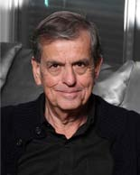 | 阿龙·切哈诺沃（Aaron Ciechanover，以色列）  2004年诺贝尔化学奖获得者  获奖理由：发现了泛素调节的蛋白质降解（一种蛋白质降解的重要机理）。  第一位获得科学类诺贝尔奖的以色列人。以色列人文和自然科学院院士，美国国家科学院外籍院士，中国南京大学名誉教授，南京大学化学与生物医药科学研究所所长，中科院生物化学部外籍院士。2004年与以色列科学家阿夫拉姆·赫什科（AvramHershko），美国科学家欧文·罗斯（IrwinRose）发现了泛素调节的蛋白质降解（一种蛋白质降解的重要机理），共同获得诺贝尔化学奖。
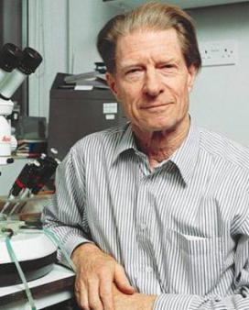 | 约翰·格登（John B. Gurdon，英国）  2012年诺贝尔生理学或医学奖获得者  获奖理由：发现了成熟的体细胞可以重新分化到多潜性状态。  约翰·格登爵士，英国发育生物学家。他主要以在细胞核移植与克隆方面的先驱性研究而知名。2012年因“发现了成熟的体细胞可以重新分化到多潜性状态”荣获诺贝尔生理学或医学奖。
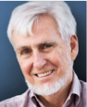 | 约翰·奥基夫(John O'Keefe，英国)  2014 年诺贝尔生理学或医学奖获得者  获奖理由:因发现构成大脑定位系统的细胞。英国神经科学家，伦敦大学学院解剖学系和认知神经科学研究所教授。奥基夫在纽约长大，于纽约市立大学获学士学位，在麦吉尔大学获博士学位。他以发现海马体中的位置细胞而闻名，它们可以以θ相移的方式显示临时编码。2013年与爱德华·莫泽、迈-布里特·莫泽共同获霍维茨奖。2014年，因发现构成大脑定位系统的细胞，三人又共同获得诺贝尔生理学或医学奖。
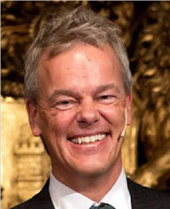 | 爱德华·莫索尔（Edvard I. Moser，挪威）  2014 年诺贝尔生理学或医学奖获得者  获奖理由：发现构成大脑定位系统的细胞。  挪威心理学家、神经科学家，德国马克斯 - 普朗克神经生物学研究所成员，挪威科技大学系统神经科学研究所主任。现任挪威特隆赫姆 Kavli 系统神经学研究所主任。1995年从挪威奥斯陆大学获得神经生理学博士学位。1996年加入挪威科技大学，1998年成为该大学神经科学教授。2013年获霍维茨奖。2014年与约翰·奥基夫、迈-布里特·莫索尔共同获得诺贝尔生理学或医学奖，获奖理由是“发现构成大脑定位系统的细胞”。
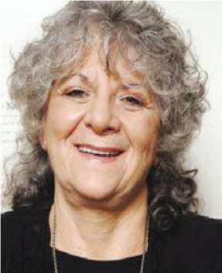 | 阿达·约纳特（Ada E. Yonath，以色列）  2009 年诺贝尔化学奖获得者  获奖理由：发现了核糖体的结构和功能研究的贡献。  阿达·约纳特，以色列科学家，美国科学院院士，以色列科学与人文科学学院院士，主要以研究核糖体的结构与功能而著称。她是十位以色列诺贝尔奖获得者中第一位获奖的以色列女性，是中东第一位获得诺贝尔科学奖的女性，同时也是45年来第一位获得诺贝尔化学奖的女性。1968年在魏茨曼科学研究所获X射线晶体学博士学位。1970年她组建了以色列第一个蛋白晶体学实验室。1988年至今担任魏茨曼科学研究所结构生物学系教授。2006年，获沃尔夫化学奖。2009年因“核糖体的结构和功能”的研究与英国科学家文卡特拉曼·拉马克里希南、美国科学家托马斯·施泰茨共同获得2009 年的诺贝尔化学奖。
（二）中外院士及国外权威专家
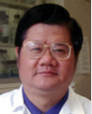 | 洪明奇  台湾中央研究院院士  美国德州大学MD安德森癌症中心基础研究副校长，德州大学安德森癌症和肿瘤中心乳癌症和肿瘤基础研究中心主任、分子细胞癌症和肿瘤学系主任，兼任乳癌症和肿瘤基础研究中心主任。
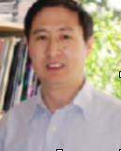 | 王存玉  美国医学院院长，中国工程院外籍院士  加州大学洛杉矶分校(UCLA)口腔医学院副院长,从事口腔疾病分子发病机理的前沿研究。美国国家医学院院长，中国工程院外籍院士。
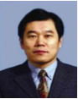 | 赫捷  中国科学院院士,国家癌症中心主任，中国医学科学院肿瘤医院院长兼党委书记  赫捷教授一直从事肺癌及食管癌早期诊断、早期治疗、肺癌及食管癌的综合治疗等研究，近年来致力于肺癌、食管癌的分子分期及分子分型、分子预后因素的研究。曾参加国家“八五”、“九五”、“十五”攻关课题，2006年又获得国家“十一五”科技支撑计划“肺癌的综合治疗”项目，为该课题总负责人，同时有多项“863”在研项目。现为美国癌症研究协会(AACR)、国际肺癌协会（IASLC）会员，担任国家医药监督管理局药评审专家、中国抗癌协会食管癌专业委员会常务副主任委员，中国抗癌协会肺癌专业委员会常委。2013年获国家科学技术进步奖一等奖（第一完成人）。
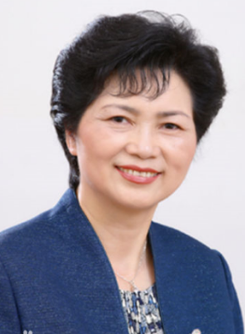 | 李兰娟  中国工程院院士，传染病学专家  浙江大学医学部教授、博士生导师，浙江大学附属第一医院主任医师、传染病诊治国家重点实验室主任、国家重点学科带头人。兼任中华医学会副会长，教育部生物与医学学部主任，中国卫生信息协会副会长，中国生物医学工程学会副理事长、中华医学会感染病学分会主任委员、肝衰竭与人工肝学组组长，全国人工肝培训基地主任，中国医师协会感染病专科医师分会会长，中华预防医学会微生态专业委员会副主任委员，国际血液净化学会理事，浙江省医学会会长。
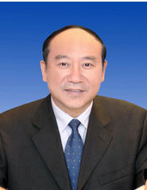 | 郑树森  中国工程院院士，法国国家医学科学院外籍院士  肝胆外科、肝移植专家，卫生部多器官联合移植研究重点实验室主任。郑树森院士是中国第二次肝移植浪潮的推动者和多器官联合移植事业的开拓者，领导着国内规模最大、技术最先进、提供全方位医疗诊治服务的肝胆胰外科中心，引领中国器官移植和肝胆胰外科学科发展。担任中国医师协会副会长、教育部高等学校临床医学教学指导委员会主任委员、中华器官移植学会主任委员、肝移植学组组长、中华外科学会副主任委员、器官移植学组组长、浙江省外科学会主任委员、浙江省器官移植学会主任委员；美国外科医师协会会员（FACS），国际肝移植协会（ILTS）组织委员会中国大陆唯一委员，国际肝胆胰协会委员。
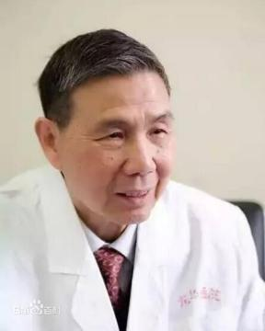 | 刘嘉湘  国医大师，国家中医临床研究基地首席专家，上海市名中医，上海中医药大学附属龙华医院终身教授  刘嘉湘教授从事中医肿瘤及内科杂病诊治 54 年，患者逾 50 余万人次，荣获国家卫生部重大科技成果甲等奖、上海市重大科技成果奖各1项，省部级科技二等奖6项，上海市医学领域最高奖“医学荣誉奖”。还先后获得全国卫生先进工作者（劳动模范）2次,上海市先进工作者（劳动模范）2次。1972年刘嘉湘教授在全国率先系统阐述中医扶正法治癌的学术观点，主张“以人为本”，“治病留人”。先后5次主持国家攻关项目，晚期肺癌疗效达国内领先、国际先进水平。揭示扶正治癌具有调控免疫和抑制肿瘤生长的双重作用,扶正法已成为中医及中西医结合的治疗主要治法，“带瘤生存”成为晚期肿瘤国际共识。为中西医结合治疗癌症走出了一条创新之路，为中医治疗癌症树立了应有的地位。
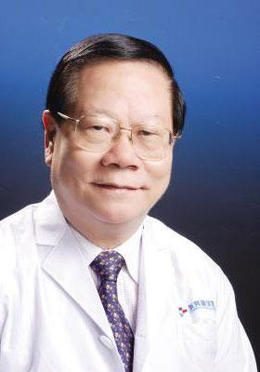 | 周岱翰  国医大师，广州中医药大学首席教授、主任医师，博士生导师、博士后合作教授  周岱翰教授还是全国老中医药专家学术经验继承工作指导老师， 中华中医药学会理事、肿瘤分会名誉主任委员，国家药品食品监督管理局新药评审专家，广东省中医药学会肿瘤专业委员会主任委员。1992年被国务院授予“卫生事业突出贡献”证书并享受政府特殊津贴2010被评为“全国优秀科技工作者”。70年代至今发表专业论文80多篇，80年代后出版学术专著，包括《常用抗肿瘤中草药》、《肿瘤治验集要》、《中医肿瘤食疗学》、《临床中医肿瘤学》、《中医肿瘤学》等8部。
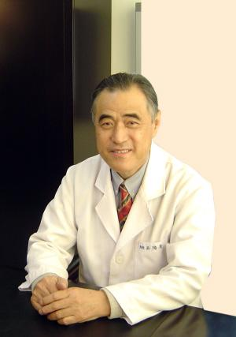 | 朴炳奎  全国名中医，中国中医科学院首席研究员，主任医师、博士生导师朴炳奎教授1959 年毕业于大连医学院临床医学专业，现任全国中医肿瘤医疗中心主任、世界中医药学会联合会肿瘤专业委员会会长，第五、六批全国老中医药专家学术经验继承工作指导老师，第一批全国中医药传承博士后合作导师，享受国务院政府特殊津贴专家。2013年被北京市卫生局、中医管理局授予“首都国医名师”荣誉称号。先后主持并参与国家“六五”～“十五”科技攻关、国家自然基金及首都发展基金等多项科研课题，并获得卫生部及国家中医药管理局科技成果进步奖，出版学术论著10部，发表学术论文50余篇。朴教授在全国率先建立了“益气养阴清热之剂治疗非小细胞肺癌”的理法方药体系，一方面极大的提高了中医药防治非小细胞肺癌的疗效，另一方面在全国乃至国际上形成了极大的学术影响，并在立足于特色学术理论基础上研制出的国家三类新药“益肺清化膏”，临床疗效明显，受到患者的一致好评。
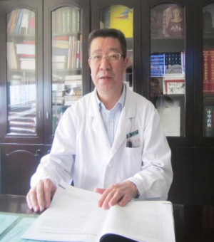 | 花宝金  中国中医科学院广安门医院副院长、二级教授、主任医师，博士研究生导师  花宝金教授是全国中医临床优秀人才，卫健委中青年突出贡献专家，国家中医药管理局十一五重点专科协作组组长。兼任中华中医药学会肿瘤分会主任委员，科技部肿瘤扶正培本创新团队负责人，第十、十一届国家药典委员会委员，中国癌症研究基金会中医药肿瘤专业委员会秘书长，世界中医药学会联合会肿瘤专业委员会副理  事长兼秘书长等职。在临床与科研方面，注重创新，擅长运用中医、中西医结合方法治疗肺癌、消化道恶性肿瘤，疗效显著。获8项省部级成果奖励，发表论文100余篇，主编《朴炳奎治疗恶性肿瘤经验撷萃》、《名中医经方时方治肿瘤》、《肿瘤中医问答》、《金匮要略今释》、《伤寒论今释》等专著十余部。主持国家及省部级以上课题 10余项。
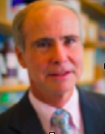 | 肯尼斯·安德森（Kenneth C. Anderson，美国）  美国哈佛大学医学院丹娜法伯癌症研究院血液学/肿瘤学科主任、杰罗姆·利珀多发性骨髓瘤中心主任及输血治疗联合项目副主席  毕业于约翰霍普金斯医学院（Johns Hopkins Medical School），在约翰霍普金斯医院接受内科医学培训，并在丹娜法伯癌症研究所完成了血液学、医学肿瘤学和肿瘤免疫学培训。
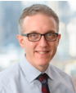 | 基德沃·考克（Jedd D. Wolchok，美国）  美国纪念斯隆凯特琳癌症中心黑素瘤和免疫治疗科主任  在纪念斯隆凯特林癌症中心(MSKCC)担任劳埃德-欧德临床研究主席，是治疗转移性黑色素瘤的权威专家。同时，沃考克博士还出任游美路德维格合作实验室的负责人和路德维希癌症免疫治疗中心(LCCI)副主任。纪念斯隆凯特林癌症中心在发现并运用免疫疗法治疗癌症方面取得了世界领先地位，沃考克博士为此作出了突出的贡献。

六、峰会日程
（一）9月7日 星期五
07:00-20:00 参会注册
17:00-18:00 海南自贸区推介沟通闭门会
18:00-19:30 政府接待晚宴
（二）9月8日 星期六
上午：09:00-12:00 开幕式
09:00-09:55 领导致辞
09:55-10:00 峰会启动仪式
10:00-10:10 茶歇
10:10-11:30 巅峰对话
11:30-12:00 “诺奖之星”颁奖仪式
下午：13:30-17:30 主题论坛及平行论坛
主题论坛一：国际肿瘤研究高峰论坛（上）
主题论坛二：中医肿瘤论坛
平行论坛一：国际生物医药项目对接洽谈会（上）
平行论坛二：医院院长论坛（上）
平行论坛三：人文与科学论坛
19:00-20:30 诺奖文化晚宴（定向邀请）
（三）9月9日 星期日
09:00-12:00 各主题论坛
主题论坛：国际肿瘤研究高峰论坛（下）
12:00-12:30 峰会闭幕式
09:00-14:00 海南博鳌超级医院及先行示范区考察及座谈会（定向邀请）
七、参会报名
电话咨询：010-65206687-602
在线注册：http://2018.nobelsummit.com/chzc/fhch/104.html
微信报名：
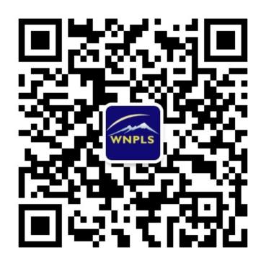
八、组委会联系方式
电话：010-65206687
传真：010-65206617
邮箱：wnpls@nobelsummit.com（中文）
intl@nobelsummit.com (English)
官网：http://www.nobelsummit.com

